**Скульптура**

**Подготовительный класс**

*Тема:* **Изготовление изделий из папье-маше.**

*Практическая работа:* Покрытие изделия белым грунтом. Роспись изделия гуашью.

*Материалы и оборудование:* высушенное изделие, акриловая краска (краска для стен и потолков), карандаш, ластик, гуашь, клей ПВА, кисти, баночка с водой.

Покрыть высушенное изделие белой краской, можно краской для стен и потолков, акриловой. Если нет этих красок, покрыть белой гуашью. В гуашь можно добавить немного клея ПВА.

Расписать изделие гуашью.

*Работа обучающейся СЦДТ*

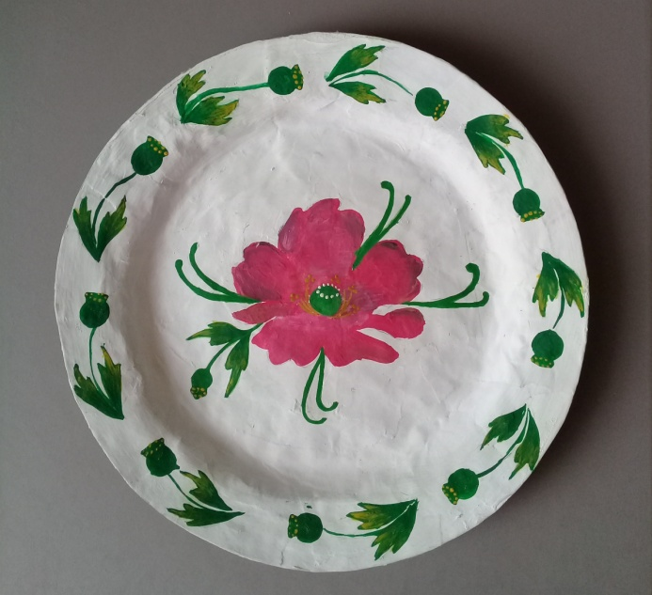

Сначала необходимо выполнить карандашный набросок, правильно разместить элементы композиции, соблюдая одинаковые размеры элементов, одинаковое расстояние между ними. И только потом выполнить изделие в цвете.

Придумайте свою композицию, используя растительные элементы: цветы, бутоны, ягоды, овощи, фрукты, листья и т.д.

При выполнении задания помнить о технике безопасности при работе с клеем.